ОПИСАНИЕ МЕСТОПОЛОЖЕНИЯ ГРАНИЦ
у. Галгатай Курумканского района Республики Бурятия
(наименование объекта)
Сведения об объекте
№ п/п | Характеристики объекта | Описание характеристик
1 | 2 | 3
1. | Местоположение объекта | у.Галгатай Курумканского района Республики Бурятия
2. | Площадь объекта ± величина погрешности определения площади (P ± ΔP) | 155244 кв. м ± 995
3. | Иные характеристики объекта | -

ОПИСАНИЕ МЕСТОПОЛОЖЕНИЯ ГРАНИЦ

у. Галгатай Курумканского района Республики Бурятия
(наименование объекта)

Сведения о местоположении границ объекта
1. Система координат МСК-03,зона 5
2. Сведения о характерных точках границ объекта
Обозначение характерных точек части границы | Координаты, м |  | Метод определения координат характерной точки | Средняя квадратическая погрешность положения характерной точки (Mt), м | Описание обозначения точки на местности
Обозначение характерных точек части границы | X | Y | Метод определения координат характерной точки |  | Описание обозначения точки на местности
1 | 2 | 3 | 4 | 5 | 6
1 | 798543,63 | 5131863,93 | Картометрический, 1.00 | Mt= 0,10 | -
2 | 798465,76 | 5131813,04 | Картометрический, 1.00 | Mt= 0,10 | -
3 | 798429,82 | 5131874,45 | Картометрический, 1.00 | Mt= 0,10 | -
4 | 798195,85 | 5131750,34 | Картометрический, 1.00 | Mt= 0,10 | -
5 | 798179,15 | 5131741,35 | Картометрический, 1.00 | Mt= 0,10 | -
6 | 798275,43 | 5131550,04 | Картометрический, 1.00 | Mt= 0,10 | -
7 | 798275,62 | 5131549,67 | Картометрический, 1.00 | Mt= 0,10 | -
8 | 798254,8 | 5131534,09 | Картометрический, 1.00 | Mt= 0,10 | -
9 | 798281,07 | 5131515,88 | Картометрический, 1.00 | Mt= 0,10 | -
10 | 798303,24 | 5131494,6 | Картометрический, 1.00 | Mt= 0,10 | -
11 | 798305,37 | 5131492,11 | Картометрический, 1.00 | Mt= 0,10 | -
12 | 798321,63 | 5131463,1 | Картометрический, 1.00 | Mt= 0,10 | -
13 | 798341,64 | 5131425,89 | Картометрический, 1.00 | Mt= 0,10 | -
14 | 798367,81 | 5131415,41 | Картометрический, 1.00 | Mt= 0,10 | -
15 | 798394,22 | 5131424,93 | Картометрический, 1.00 | Mt= 0,10 | -
16 | 798381,81 | 5131441,02 | Картометрический, 1.00 | Mt= 0,10 | -
17 | 798383,18 | 5131441,81 | Картометрический, 1.00 | Mt= 0,10 | -
18 | 798409,35 | 5131456,47 | Картометрический, 1.00 | Mt= 0,10 | -
19 | 798430,63 | 5131465,19 | Картометрический, 1.00 | Mt= 0,10 | -
20 | 798464,47 | 5131470,78 | Картометрический, 1.00 | Mt= 0,10 | -
21 | 798517,19 | 5131446,92 | Картометрический, 1.00 | Mt= 0,10 | -
22 | 798519,42 | 5131446,25 | Картометрический, 1.00 | Mt= 0,10 | -
23 | 798517,04 | 5131443,75 | Картометрический, 1.00 | Mt= 0,10 | -
24 | 798497,5 | 5131432,6 | Картометрический, 1.00 | Mt= 0,10 | -
25 | 798440,69 | 5131359,98 | Картометрический, 1.00 | Mt= 0,10 | -
26 | 798442,71 | 5131354,48 | Картометрический, 1.00 | Mt= 0,10 | -
27 | 798447,82 | 5131351,85 | Картометрический, 1.00 | Mt= 0,10 | -
28 | 798452,65 | 5131346,9 | Картометрический, 1.00 | Mt= 0,10 | -
29 | 798456,51 | 5131350,94 | Картометрический, 1.00 | Mt= 0,10 | -
30 | 798518,43 | 5131420,03 | Картометрический, 1.00 | Mt= 0,10 | -
31 | 798637,76 | 5131503,77 | Картометрический, 1.00 | Mt= 0,10 | -
32 | 798642,53 | 5131510,34 | Картометрический, 1.00 | Mt= 0,10 | -
33 | 798702,17 | 5131639,96 | Картометрический, 1.00 | Mt= 0,10 | -
34 | 798671,06 | 5131690,45 | Картометрический, 1.00 | Mt= 0,10 | -
35 | 798670,6 | 5131692,23 | Картометрический, 1.00 | Mt= 0,10 | -
36 | 798661,63 | 5131704,25 | Картометрический, 1.00 | Mt= 0,10 | -
37 | 798623,8 | 5131756,22 | Картометрический, 1.00 | Mt= 0,10 | -
38 | 798543,63 | 5131863,93 | Картометрический, 1.00 | Mt= 0,10 | -
3. Сведения о характерных точках части (частей) границы объекта
Обозначение характерных точек части границы | Координаты, м |  | Метод определения координат характерной точки | Средняя квадратическая погрешность положения характерной точки (Mt), м | Описание обозначения точки на местности
Обозначение характерных точек части границы | X | Y | Метод определения координат характерной точки |  | Описание обозначения точки на местности
- | - | - | - | - | -

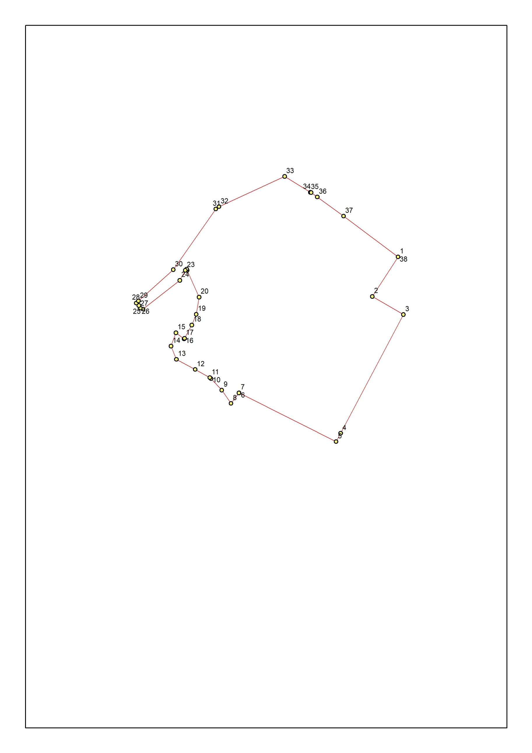
План границ населенного пункта Галгатай

Масштаб 1:5 000
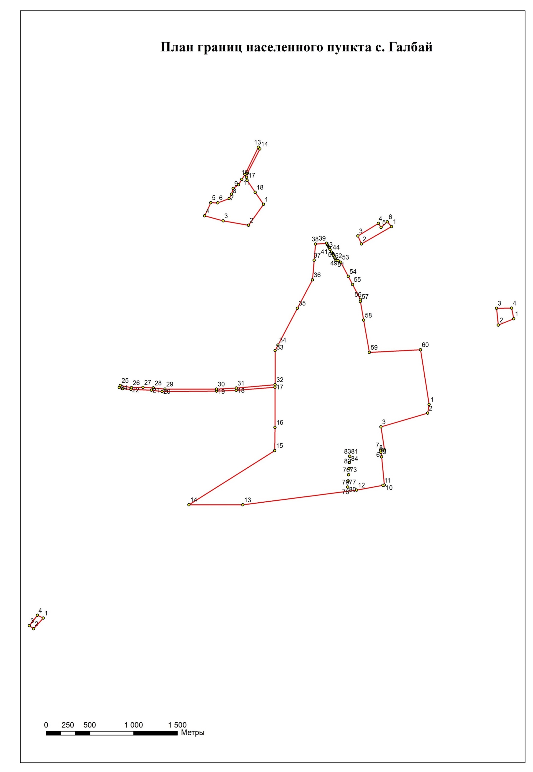
Используемые условные знаки и обозначения:
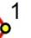
граница населенного пункта
характерная точка границы населенного пункта
Подпись _____________ Дата "____" ___________2024 г.
Место для оттиска печати (при наличии) лица, составившего описание местоположения границ объекта
ОПИСАНИЕ МЕСТОПОЛОЖЕНИЯ ГРАНИЦ
у. Барагхан Курумканского района Республики Бурятия
(наименование объекта)
Сведения об объекте
№ п/п | Характеристики объекта | Описание характеристик
1 | 2 | 3
1. | Местоположение объекта | у.Барагхан Курумканского района Республики Бурятия
2. | Площадь объекта ± величина погрешности определения площади (P ± ΔP) | 2414952 кв. м ± 136
3. | Иные характеристики объекта | -

ОПИСАНИЕ МЕСТОПОЛОЖЕНИЯ ГРАНИЦ

у. Барагхан Курумканского района Республики Бурятия
(наименование объекта)

Сведения о местоположении границ объекта
1. Система координат МСК-03,зона 5
2. Сведения о характерных точках границ объекта
Обозначение характерных точек части границы | Координаты, м |  | Метод определения координат характерной точки | Средняя квадратическая погрешность положения характерной точки (Mt), м | Описание обозначения точки на местности
Обозначение характерных точек части границы | X | Y | Метод определения координат характерной точки |  | Описание обозначения точки на местности
1 | 2 | 3 | 4 | 5 | 6
1 | 793375,9001 | 5128177,9 | Картометрический, 1.00 | Mt= 0,10 | -
2 | 793375,7401 | 5128178,32 | Картометрический, 1.00 | Mt= 0,10 | -
3 | 793376,1701 | 5128178,48 | Картометрический, 1.00 | Mt= 0,10 | -
4 | 793376,3201 | 5128178,05 | Картометрический, 1.00 | Mt= 0,10 | -
5 | 793375,9001 | 5128177,9 | Картометрический, 1.00 | Mt= 0,10 | -
6 | 793458,4201 | 5128207,73 | Картометрический, 1.00 | Mt= 0,10 | -
7 | 793458,2701 | 5128208,14 | Картометрический, 1.00 | Mt= 0,10 | -
8 | 793458,6901 | 5128208,29 | Картометрический, 1.00 | Mt= 0,10 | -
9 | 793458,8401 | 5128207,87 | Картометрический, 1.00 | Mt= 0,10 | -
10 | 793458,4201 | 5128207,73 | Картометрический, 1.00 | Mt= 0,10 | -
11 | 793540,8701 | 5128237,08 | Картометрический, 1.00 | Mt= 0,10 | -
12 | 793540,7201 | 5128237,51 | Картометрический, 1.00 | Mt= 0,10 | -
13 | 793541,1401 | 5128237,65 | Картометрический, 1.00 | Mt= 0,10 | -
14 | 793541,2901 | 5128237,24 | Картометрический, 1.00 | Mt= 0,10 | -
15 | 793540,8701 | 5128237,08 | Картометрический, 1.00 | Mt= 0,10 | -
16 | 794546,0001 | 5127739 | Картометрический, 1.00 | Mt= 0,10 | -
17 | 794481,0001 | 5127988 | Картометрический, 1.00 | Mt= 0,10 | -
18 | 794484,3713 | 5128038,943 | Картометрический, 1.00 | Mt= 0,10 | -
19 | 794490,0001 | 5128124 | Картометрический, 1.00 | Mt= 0,10 | -
20 | 794401,6019 | 5128275,456 | Картометрический, 1.00 | Mt= 0,10 | -
21 | 794401,5701 | 5128275,51 | Картометрический, 1.00 | Mt= 0,10 | -
22 | 794399,3601 | 5128281,043 | Картометрический, 1.00 | Mt= 0,10 | -
23 | 794394,9401 | 5128292,11 | Картометрический, 1.00 | Mt= 0,10 | -
24 | 794394,9353 | 5128292,117 | Картометрический, 1.00 | Mt= 0,10 | -
25 | 794285,1601 | 5128444,35 | Картометрический, 1.00 | Mt= 0,10 | -
26 | 794264,0101 | 5128434,3 | Картометрический, 1.00 | Mt= 0,10 | -
27 | 794245,5701 | 5128427,16 | Картометрический, 1.00 | Mt= 0,10 | -
28 | 794229,6301 | 5128419,87 | Картометрический, 1.00 | Mt= 0,10 | -
29 | 794220,1601 | 5128408,47 | Картометрический, 1.00 | Mt= 0,10 | -
30 | 794215,8701 | 5128392,81 | Картометрический, 1.00 | Mt= 0,10 | -
31 | 794218,0301 | 5128375,71 | Картометрический, 1.00 | Mt= 0,10 | -
32 | 794222,6101 | 5128358,68 | Картометрический, 1.00 | Mt= 0,10 | -
33 | 794233,1801 | 5128342,64 | Картометрический, 1.00 | Mt= 0,10 | -
34 | 794243,9101 | 5128324,28 | Картометрический, 1.00 | Mt= 0,10 | -
35 | 794247,8501 | 5128305,72 | Картометрический, 1.00 | Mt= 0,10 | -
36 | 794250,1501 | 5128284,22 | Картометрический, 1.00 | Mt= 0,10 | -
37 | 794256,6701 | 5128260,03 | Картометрический, 1.00 | Mt= 0,10 | -
38 | 794258,5101 | 5128237,21 | Картометрический, 1.00 | Mt= 0,10 | -
39 | 794254,3501 | 5128223,48 | Картометрический, 1.00 | Mt= 0,10 | -
40 | 794250,7901 | 5128215,73 | Картометрический, 1.00 | Mt= 0,10 | -
41 | 794246,0901 | 5128212,67 | Картометрический, 1.00 | Mt= 0,10 | -
42 | 794247,5501 | 5128215,84 | Картометрический, 1.00 | Mt= 0,10 | -
43 | 794250,5201 | 5128222,32 | Картометрический, 1.00 | Mt= 0,10 | -
44 | 794251,5401 | 5128224,55 | Картометрический, 1.00 | Mt= 0,10 | -
45 | 794253,7601 | 5128231,9 | Картометрический, 1.00 | Mt= 0,10 | -
46 | 794255,4701 | 5128237,53 | Картометрический, 1.00 | Mt= 0,10 | -
47 | 794253,7001 | 5128259,52 | Картометрический, 1.00 | Mt= 0,10 | -
48 | 794247,1901 | 5128283,66 | Картометрический, 1.00 | Mt= 0,10 | -
49 | 794244,8801 | 5128305,25 | Картометрический, 1.00 | Mt= 0,10 | -
50 | 794241,0801 | 5128323,18 | Картометрический, 1.00 | Mt= 0,10 | -
51 | 794230,6301 | 5128341,06 | Картометрический, 1.00 | Mt= 0,10 | -
52 | 794219,8401 | 5128357,43 | Картометрический, 1.00 | Mt= 0,10 | -
53 | 794215,0701 | 5128375,13 | Картометрический, 1.00 | Mt= 0,10 | -
54 | 794212,8201 | 5128393,03 | Картометрический, 1.00 | Mt= 0,10 | -
55 | 794217,4301 | 5128409,89 | Картометрический, 1.00 | Mt= 0,10 | -
56 | 794227,7601 | 5128422,31 | Картометрический, 1.00 | Mt= 0,10 | -
57 | 794244,4001 | 5128429,93 | Картометрический, 1.00 | Mt= 0,10 | -
58 | 794262,8201 | 5128437,05 | Картометрический, 1.00 | Mt= 0,10 | -
59 | 794283,3801 | 5128446,83 | Картометрический, 1.00 | Mt= 0,10 | -
60 | 794239,7701 | 5128507,1 | Картометрический, 1.00 | Mt= 0,10 | -
61 | 794235,8101 | 5128512,49 | Картометрический, 1.00 | Mt= 0,10 | -
62 | 794169,8101 | 5128602,19 | Картометрический, 1.00 | Mt= 0,10 | -
63 | 793794,0301 | 5128401,72 | Картометрический, 1.00 | Mt= 0,10 | -
64 | 793639,1701 | 5128315,02 | Картометрический, 1.00 | Mt= 0,10 | -
65 | 793624,5101 | 5128301,33 | Картометрический, 1.00 | Mt= 0,10 | -
66 | 793620,5201 | 5128299,41 | Картометрический, 1.00 | Mt= 0,10 | -
67 | 793471,2001 | 5128223,71 | Картометрический, 1.00 | Mt= 0,10 | -
68 | 793414,8601 | 5128198,49 | Картометрический, 1.00 | Mt= 0,10 | -
69 | 793354,7901 | 5128176,45 | Картометрический, 1.00 | Mt= 0,10 | -
70 | 793250,1601 | 5128147,27 | Картометрический, 1.00 | Mt= 0,10 | -
71 | 793206,7301 | 5128136,09 | Картометрический, 1.00 | Mt= 0,10 | -
72 | 793174,7401 | 5128127,85 | Картометрический, 1.00 | Mt= 0,10 | -
73 | 792983,1601 | 5128078,5 | Картометрический, 1.00 | Mt= 0,10 | -
74 | 792500,2101 | 5128044,38 | Картометрический, 1.00 | Mt= 0,10 | -
75 | 792452,9101 | 5127974,95 | Картометрический, 1.00 | Mt= 0,10 | -
76 | 792461,4101 | 5127960,26 | Картометрический, 1.00 | Mt= 0,10 | -
77 | 792521,1501 | 5127842,75 | Картометрический, 1.00 | Mt= 0,10 | -
78 | 792513,2301 | 5127838,41 | Картометрический, 1.00 | Mt= 0,10 | -
79 | 792453,4901 | 5127955,92 | Картометрический, 1.00 | Mt= 0,10 | -
80 | 792447,2701 | 5127966,67 | Картометрический, 1.00 | Mt= 0,10 | -
81 | 792297,1401 | 5127744,42 | Картометрический, 1.00 | Mt= 0,10 | -
82 | 792300,3601 | 5127739,32 | Картометрический, 1.00 | Mt= 0,10 | -
83 | 792481,8501 | 5127450,77 | Картометрический, 1.00 | Mt= 0,10 | -
84 | 792798,9901 | 5127222,01 | Картометрический, 1.00 | Mt= 0,10 | -
85 | 792931,4201 | 5127264,69 | Картометрический, 1.00 | Mt= 0,10 | -
86 | 792965,1601 | 5127284,06 | Картометрический, 1.00 | Mt= 0,10 | -
87 | 792973,8401 | 5127271,26 | Картометрический, 1.00 | Mt= 0,10 | -
88 | 792974,2301 | 5127270,66 | Картометрический, 1.00 | Mt= 0,10 | -
89 | 792939,2501 | 5127249,09 | Картометрический, 1.00 | Mt= 0,10 | -
90 | 792899,7801 | 5127236,29 | Картометрический, 1.00 | Mt= 0,10 | -
91 | 792889,0801 | 5127232,81 | Картометрический, 1.00 | Mt= 0,10 | -
92 | 793294,0001 | 5126966 | Картометрический, 1.00 | Mt= 0,10 | -
93 | 793432,0001 | 5126939 | Картометрический, 1.00 | Mt= 0,10 | -
94 | 793589,0001 | 5126723 | Картометрический, 1.00 | Mt= 0,10 | -
95 | 794141,6277 | 5127173,313 | Картометрический, 1.00 | Mt= 0,10 | -
96 | 794437,0001 | 5127414 | Картометрический, 1.00 | Mt= 0,10 | -
97 | 794433,4293 | 5127433,96 | Картометрический, 1.00 | Mt= 0,10 | -
98 | 794398,0001 | 5127632 | Картометрический, 1.00 | Mt= 0,10 | -
99 | 794546,0001 | 5127739 | Картометрический, 1.00 | Mt= 0,10 | -
100 | 795035,47 | 5128727,79 | Картометрический, 1.00 | Mt= 0,10 | -
101 | 794959,76 | 5128691,39 | Картометрический, 1.00 | Mt= 0,10 | -
102 | 794969,5283 | 5128668,993 | Картометрический, 1.00 | Mt= 0,10 | -
103 | 794971,95 | 5128663,44 | Картометрический, 1.00 | Mt= 0,10 | -
104 | 794922,32 | 5128639,9 | Картометрический, 1.00 | Mt= 0,10 | -
105 | 794916,1291 | 5128648,876 | Картометрический, 1.00 | Mt= 0,10 | -
106 | 794913,54 | 5128652,63 | Картометрический, 1.00 | Mt= 0,10 | -
107 | 794889,46 | 5128671,06 | Картометрический, 1.00 | Mt= 0,10 | -
108 | 794864,04 | 5128745,44 | Картометрический, 1.00 | Mt= 0,10 | -
109 | 795017,34 | 5128848,93 | Картометрический, 1.00 | Mt= 0,10 | -
110 | 795091,73 | 5128885,94 | Картометрический, 1.00 | Mt= 0,10 | -
111 | 795212,13 | 5128932,8 | Картометрический, 1.00 | Mt= 0,10 | -
112 | 795222,71 | 5128900,77 | Картометрический, 1.00 | Mt= 0,10 | -
113 | 795256,85 | 5128797,34 | Картометрический, 1.00 | Mt= 0,10 | -
114 | 795148,39 | 5128747,37 | Картометрический, 1.00 | Mt= 0,10 | -
115 | 795079,44 | 5128714,45 | Картометрический, 1.00 | Mt= 0,10 | -
116 | 795034 | 5128827,19 | Картометрический, 1.00 | Mt= 0,10 | -
117 | 795004,36 | 5128809,23 | Картометрический, 1.00 | Mt= 0,10 | -
118 | 795035,47 | 5128727,79 | Картометрический, 1.00 | Mt= 0,10 | -
119 | 795144,19 | 5128959,08 | Картометрический, 1.00 | Mt= 0,10 | -
120 | 795164,7397 | 5128969,212 | Картометрический, 1.00 | Mt= 0,10 | -
121 | 795195,16 | 5128984,21 | Картометрический, 1.00 | Mt= 0,10 | -
122 | 795209,48 | 5128941,74 | Картометрический, 1.00 | Mt= 0,10 | -
123 | 795087,56 | 5128893,12 | Картометрический, 1.00 | Mt= 0,10 | -
124 | 795011,72 | 5128856,11 | Картометрический, 1.00 | Mt= 0,10 | -
125 | 794870,3902 | 5128760,982 | Картометрический, 1.00 | Mt= 0,10 | -
126 | 794859,69 | 5128753,78 | Картометрический, 1.00 | Mt= 0,10 | -
127 | 794822,69 | 5128831,33 | Картометрический, 1.00 | Mt= 0,10 | -
128 | 794835,7612 | 5128837,357 | Картометрический, 1.00 | Mt= 0,10 | -
129 | 794925,33 | 5128878,66 | Картометрический, 1.00 | Mt= 0,10 | -
130 | 795014,23 | 5128958,85 | Картометрический, 1.00 | Mt= 0,10 | -
131 | 795113,36 | 5128968,53 | Картометрический, 1.00 | Mt= 0,10 | -
132 | 795144,19 | 5128959,08 | Картометрический, 1.00 | Mt= 0,10 | -
3. Сведения о характерных точках части (частей) границы объекта
Обозначение характерных точек части границы | Координаты, м |  | Метод определения координат характерной точки | Средняя квадратическая погрешность положения характерной точки (Mt), м | Описание обозначения точки на местности
Обозначение характерных точек части границы | X | Y | Метод определения координат характерной точки |  | Описание обозначения точки на местности
- | - | - | - | - | -

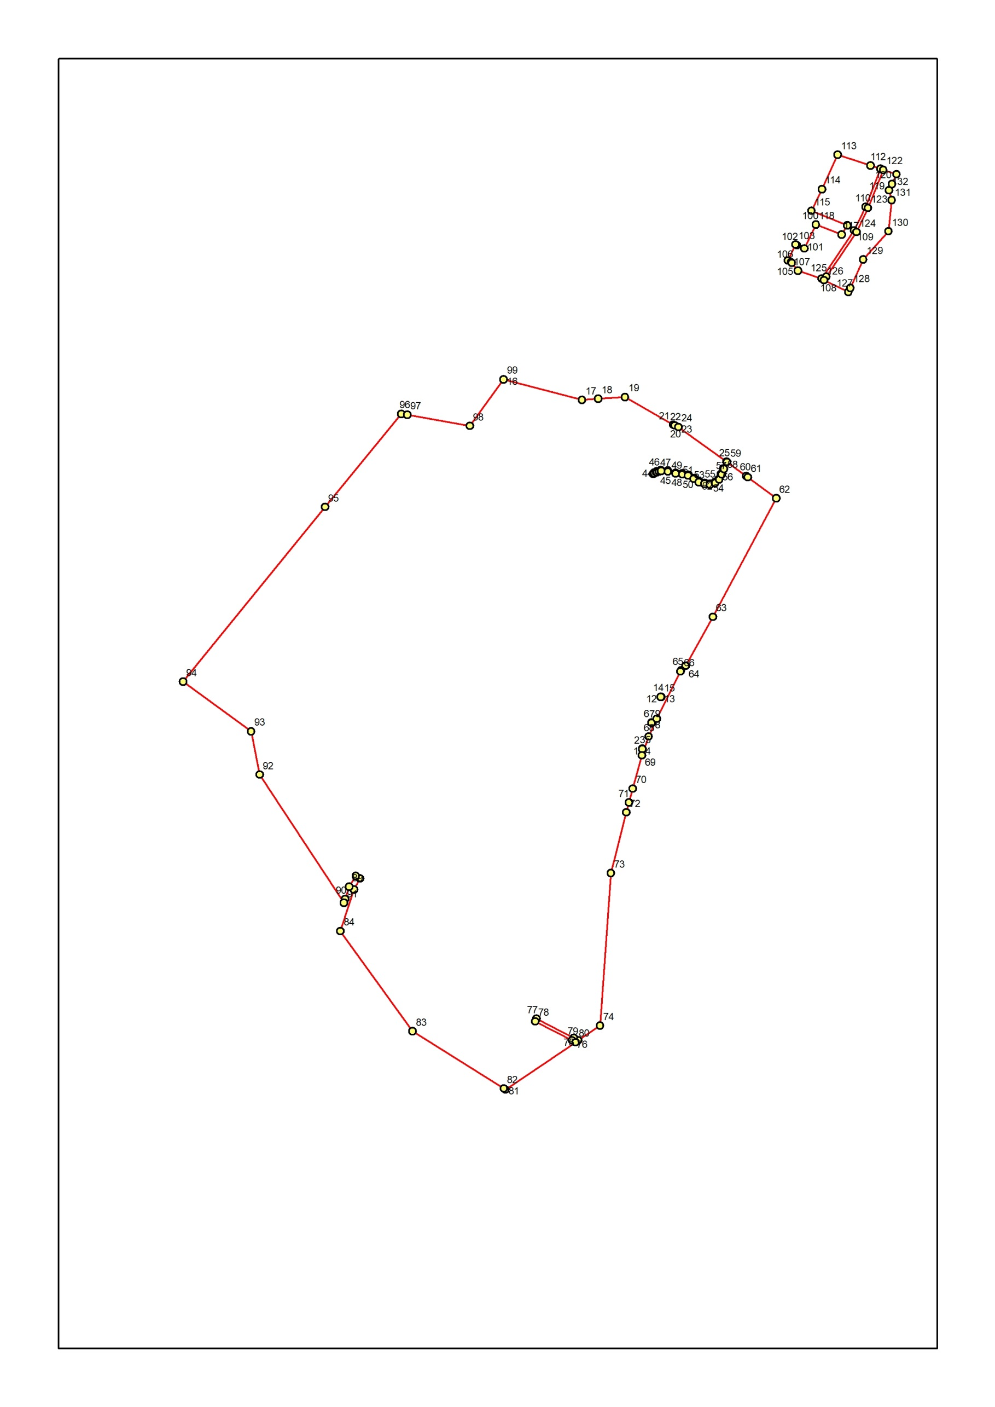
План границ населенного пункта Барагхан

Масштаб 1:15 000
Используемые условные знаки и обозначения:
граница населенного пункта
характерная точка границы населенного пункта

Подпись _____________ Дата "____" ___________2024 г.
Место для оттиска печати (при наличии) лица, составившего описание местоположения границ объекта

ОПИСАНИЕ МЕСТОПОЛОЖЕНИЯ ГРАНИЦ
у. Харгана Курумканского района Республики Бурятия
(наименование объекта)
Сведения об объекте
№ п/п | Характеристики объекта | Описание характеристик
1 | 2 | 3
1. | Местоположение объекта | у.Харгана Курумканского района Республики Бурятия
2. | Площадь объекта ± величина погрешности определения площади (P ± ΔP) | 450064 кв. м ± 219
3. | Иные характеристики объекта | -

ОПИСАНИЕ МЕСТОПОЛОЖЕНИЯ ГРАНИЦ

у.Харгана Курмканского района Республики Бурятия
(наименование объекта)

Сведения о местоположении границ объекта
1. Система координат МСК-03,зона 5
2. Сведения о характерных точках границ объекта
Обозначение характерных точек части границы | Координаты, м |  | Метод определения координат характерной точки | Средняя квадратическая погрешность положения характерной точки (Mt), м | Описание обозначения точки на местности
Обозначение характерных точек части границы | X | Y | Метод определения координат характерной точки |  | Описание обозначения точки на местности
1 | 2 | 3 | 4 | 5 | 6
1 | 783165,98 | 5135441,02 | Картометрический, 1.00 | Mt= 0,10 | -
2 | 782658,98 | 5135212,98 | Картометрический, 1.00 | Mt= 0,10 | -
3 | 782387,01 | 5134970,99 | Картометрический, 1.00 | Mt= 0,10 | -
4 | 782729 | 5134564,99 | Картометрический, 1.00 | Mt= 0,10 | -
5 | 783098,07 | 5134884,66 | Картометрический, 1.00 | Mt= 0,10 | -
6 | 783098,96 | 5134885,92 | Картометрический, 1.00 | Mt= 0,10 | -
7 | 783045,6 | 5134983,3 | Картометрический, 1.00 | Mt= 0,10 | -
8 | 783031,11 | 5135006,42 | Картометрический, 1.00 | Mt= 0,10 | -
9 | 783012,17 | 5135025,27 | Картометрический, 1.00 | Mt= 0,10 | -
10 | 782962,92 | 5135066,99 | Картометрический, 1.00 | Mt= 0,10 | -
11 | 782935,75 | 5135094,92 | Картометрический, 1.00 | Mt= 0,10 | -
12 | 782911,61 | 5135124,71 | Картометрический, 1.00 | Mt= 0,10 | -
13 | 782913,94 | 5135126,61 | Картометрический, 1.00 | Mt= 0,10 | -
14 | 782938 | 5135096,91 | Картометрический, 1.00 | Mt= 0,10 | -
15 | 782964,97 | 5135069,19 | Картометрический, 1.00 | Mt= 0,10 | -
16 | 783014,2 | 5135027,48 | Картометрический, 1.00 | Mt= 0,10 | -
17 | 783033,47 | 5135008,31 | Картометрический, 1.00 | Mt= 0,10 | -
18 | 783048,19 | 5134984,82 | Картометрический, 1.00 | Mt= 0,10 | -
19 | 783101,58 | 5134887,41 | Картометрический, 1.00 | Mt= 0,10 | -
20 | 783103,62 | 5134888 | Картометрический, 1.00 | Mt= 0,10 | -
21 | 783432 | 5135180 | Картометрический, 1.00 | Mt= 0,10 | -
22 | 783343,01 | 5135321,54 | Картометрический, 1.00 | Mt= 0,10 | -
23 | 783165,98 | 5135441,02 | Картометрический, 1.00 | Mt= 0,10 | -
3. Сведения о характерных точках части (частей) границы объекта
Обозначение характерных точек части границы | Координаты, м |  | Метод определения координат характерной точки | Средняя квадратическая погрешность положения характерной точки (Mt), м | Описание обозначения точки на местности
Обозначение характерных точек части границы | X | Y | Метод определения координат характерной точки |  | Описание обозначения точки на местности
- | - | - | - | - | -

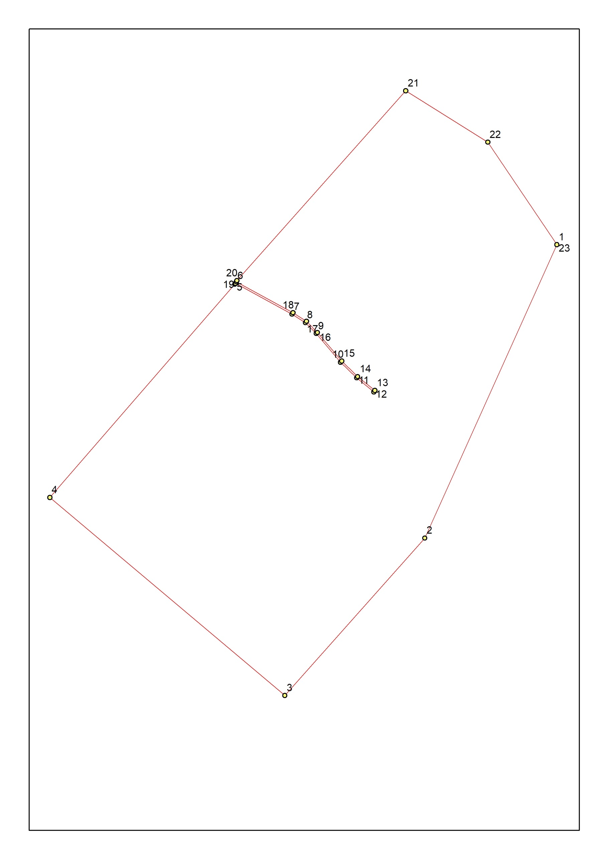
План границ населенного пункта Харгана

Масштаб 1:5 000
Используемые условные знаки и обозначения:
граница населенного пункта
характерная точка границы населенного пункта

Подпись _____________ Дата "____" ___________2024 г.

ОПИСАНИЕ МЕСТОПОЛОЖЕНИЯ ГРАНИЦ
у. Арбун Курумканского района Республики Бурятия
(наименование объекта)
Сведения об объекте
№ п/п | Характеристики объекта | Описание характеристик
1 | 2 | 3
1. | Местоположение объекта | у. Арбун Курумканского района Республики Бурятия
2. | Площадь объекта ± величина погрешности определения площади (P ± ΔP) | 55282 кв. м ± 219
3. | Иные характеристики объекта | -

ОПИСАНИЕ МЕСТОПОЛОЖЕНИЯ ГРАНИЦ

у. Арбун Курмканского района Республики Бурятия
(наименование объекта)

Сведения о местоположении границ объекта
1. Система координат МСК-03,зона 5
2. Сведения о характерных точках границ объекта
Обозначение характерных точек части границы | Координаты, м |  | Метод определения координат характерной точки | Средняя квадратическая погрешность положения характерной точки (Mt), м | Описание обозначения точки на местности
Обозначение характерных точек части границы | X | Y | Метод определения координат характерной точки |  | Описание обозначения точки на местности
1 | 2 | 3 | 4 | 5 | 6
1 | 799351 | 5135367 | Картометрический, 1.00 | Mt= 0,10 | -
2 | 799042 | 5135127 | Картометрический, 1.00 | Mt= 0,10 | -
3 | 799112 | 5135055 | Картометрический, 1.00 | Mt= 0,10 | -
4 | 799328 | 5135179 | Картометрический, 1.00 | Mt= 0,10 | -
5 | 799382 | 5135150 | Картометрический, 1.00 | Mt= 0,10 | -
6 | 799469 | 5135281 | Картометрический, 1.00 | Mt= 0,10 | -
7 | 799351 | 5135367 | Картометрический, 1.00 | Mt= 0,10 | -
3. Сведения о характерных точках части (частей) границы объекта
Обозначение характерных точек части границы | Координаты, м |  | Метод определения координат характерной точки | Средняя квадратическая погрешность положения характерной точки (Mt), м | Описание обозначения точки на местности
Обозначение характерных точек части границы | X | Y | Метод определения координат характерной точки |  | Описание обозначения точки на местности
- | - | - | - | - | -

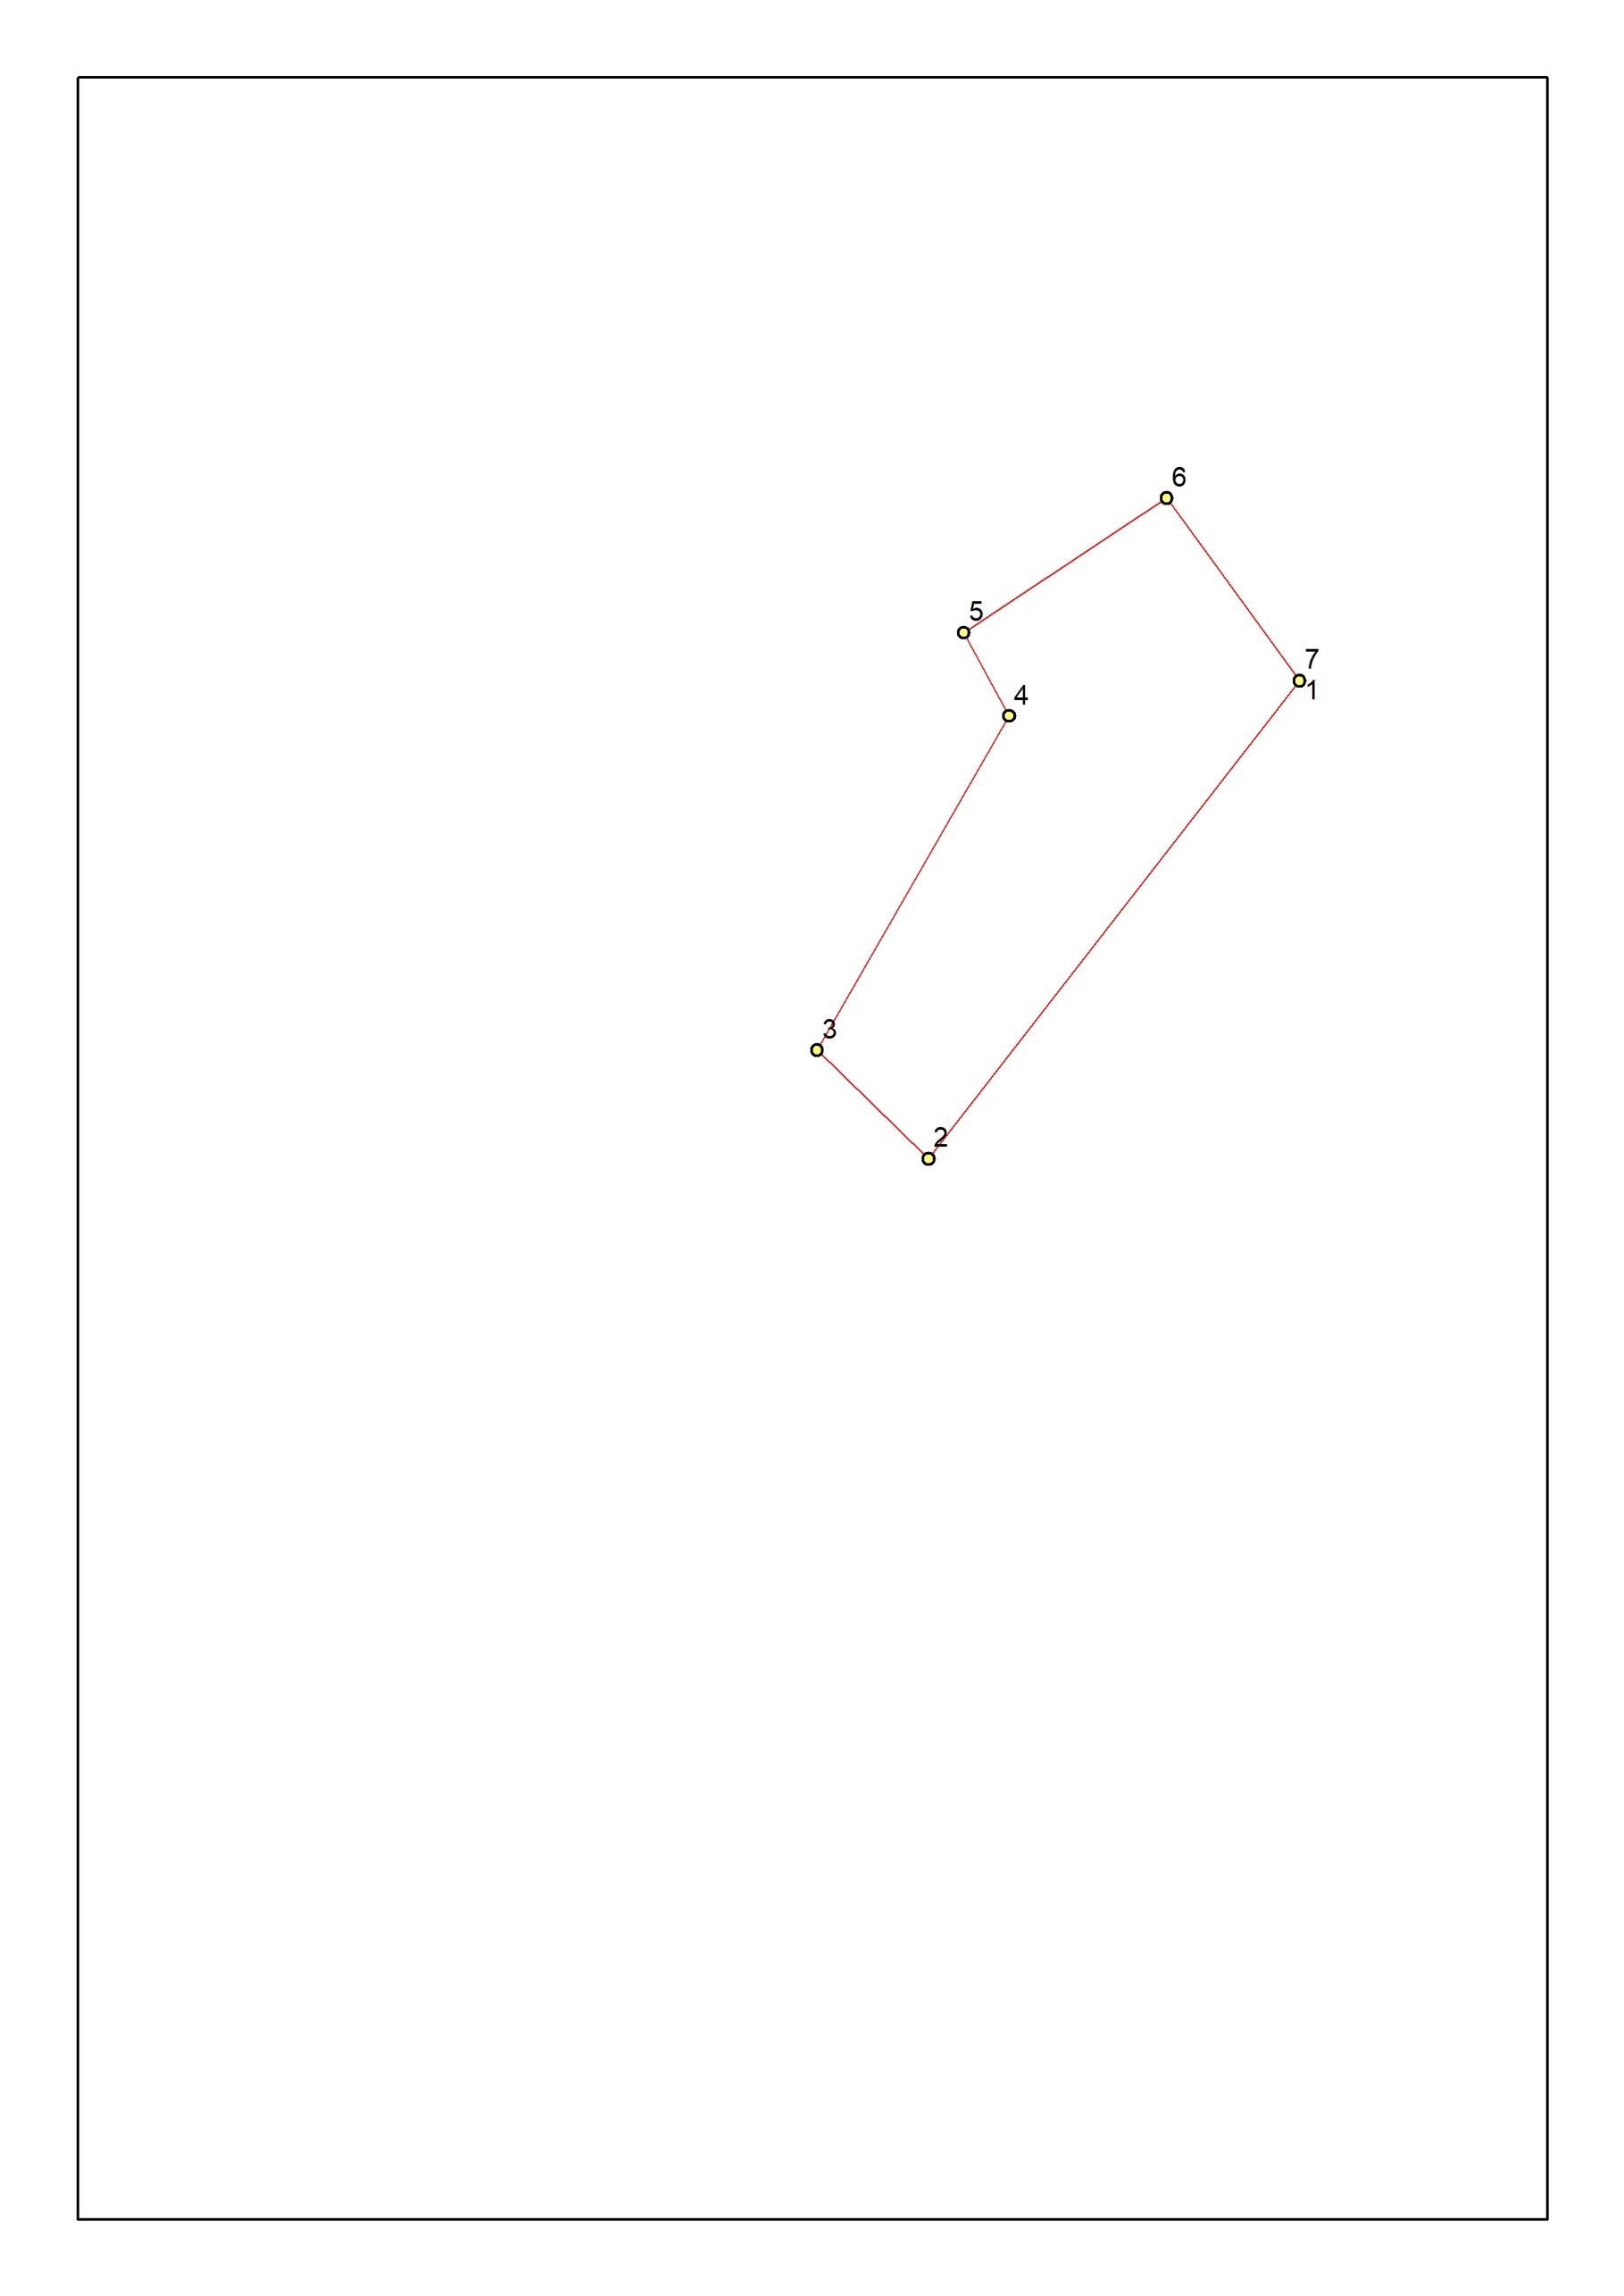
План границ населенного пункта Арбун

Масштаб 1:5 000
Используемые условные знаки и обозначения:
граница населенного пункта
характерная точка границы населенного пункта

Подпись _____________ Дата "____" ___________2024 г.
Место для оттиска печати (при наличии) лица, составившего описание местоположения границ объекта

ОПИСАНИЕ МЕСТОПОЛОЖЕНИЯ ГРАНИЦ
у. Хонхино Курумканского района Республики Бурятия
(наименование объекта)
Сведения об объекте
№ п/п | Характеристики объекта | Описание характеристик
1 | 2 | 3
1. | Местоположение объекта | у.Хонхино Курумканского района Республики Бурятия
2. | Площадь объекта ± величина погрешности определения площади (P ± ΔP) | 456896 кв. м ± 219
3. | Иные характеристики объекта | -

ОПИСАНИЕ МЕСТОПОЛОЖЕНИЯ ГРАНИЦ

у. Хонхино Курмканского района Республики Бурятия
(наименование объекта)

Сведения о местоположении границ объекта
1. Система координат МСК-03,зона 5
2. Сведения о характерных точках границ объекта
Обозначение характерных точек части границы | Координаты, м |  | Метод определения координат характерной точки | Средняя квадратическая погрешность положения характерной точки (Mt), м | Описание обозначения точки на местности
Обозначение характерных точек части границы | X | Y | Метод определения координат характерной точки |  | Описание обозначения точки на местности
1 | 2 | 3 | 4 | 5 | 6
1 | 802892,43 | 5132123,99 | Картометрический, 1.00 | Mt= 0,10 | -
2 | 802889,49 | 5132127,5 | Картометрический, 1.00 | Mt= 0,10 | -
3 | 802917,28 | 5132143,87 | Картометрический, 1.00 | Mt= 0,10 | -
4 | 802862,02 | 5132244,3 | Картометрический, 1.00 | Mt= 0,10 | -
5 | 802750,82 | 5132179,21 | Картометрический, 1.00 | Mt= 0,10 | -
6 | 802677,99 | 5132147,53 | Картометрический, 1.00 | Mt= 0,10 | -
7 | 802670,19 | 5132141,62 | Картометрический, 1.00 | Mt= 0,10 | -
8 | 802652,15 | 5132134,71 | Картометрический, 1.00 | Mt= 0,10 | -
9 | 802643,97 | 5132124,15 | Картометрический, 1.00 | Mt= 0,10 | -
10 | 802577,98 | 5132110,03 | Картометрический, 1.00 | Mt= 0,10 | -
11 | 802569,56 | 5132112,22 | Картометрический, 1.00 | Mt= 0,10 | -
12 | 802556,4 | 5132109,02 | Картометрический, 1.00 | Mt= 0,10 | -
13 | 802532,93 | 5132096,39 | Картометрический, 1.00 | Mt= 0,10 | -
14 | 802509,25 | 5132086,54 | Картометрический, 1.00 | Mt= 0,10 | -
15 | 802495,4 | 5132079,85 | Картометрический, 1.00 | Mt= 0,10 | -
16 | 802469,12 | 5132069,97 | Картометрический, 1.00 | Mt= 0,10 | -
17 | 802430,81 | 5132042,28 | Картометрический, 1.00 | Mt= 0,10 | -
18 | 802396,67 | 5132110,17 | Картометрический, 1.00 | Mt= 0,10 | -
19 | 802379,02 | 5132152,66 | Картометрический, 1.00 | Mt= 0,10 | -
20 | 802224,09 | 5132086,6 | Картометрический, 1.00 | Mt= 0,10 | -
21 | 802096,22 | 5132018,95 | Картометрический, 1.00 | Mt= 0,10 | -
22 | 802126,5299 | 5131953,96 | Картометрический, 1.00 | Mt= 0,10 | -
23 | 802130,41 | 5131945,64 | Картометрический, 1.00 | Mt= 0,10 | -
24 | 802127,83 | 5131932,16 | Картометрический, 1.00 | Mt= 0,10 | -
25 | 801995,51 | 5131881,57 | Картометрический, 1.00 | Mt= 0,10 | -
26 | 801860,57 | 5131829,98 | Картометрический, 1.00 | Mt= 0,10 | -
27 | 801806,75 | 5131823,18 | Картометрический, 1.00 | Mt= 0,10 | -
28 | 801731,44 | 5131805,51 | Картометрический, 1.00 | Mt= 0,10 | -
29 | 801678,08 | 5131789 | Картометрический, 1.00 | Mt= 0,10 | -
30 | 801651 | 5131781 | Картометрический, 1.00 | Mt= 0,10 | -
31 | 801689,55 | 5131664,5 | Картометрический, 1.00 | Mt= 0,10 | -
32 | 801691,1395 | 5131646 | Картометрический, 1.00 | Mt= 0,10 | -
33 | 801691,1402 | 5131645,99 | Картометрический, 1.00 | Mt= 0,10 | -
34 | 801691,46 | 5131638,3 | Картометрический, 1.00 | Mt= 0,10 | -
35 | 801781,6837 | 5131593,499 | Картометрический, 1.00 | Mt= 0,10 | -
36 | 801817,85 | 5131575,54 | Картометрический, 1.00 | Mt= 0,10 | -
37 | 801829,2171 | 5131569,961 | Картометрический, 1.00 | Mt= 0,10 | -
38 | 802023,24 | 5131474,73 | Картометрический, 1.00 | Mt= 0,10 | -
39 | 802100,06 | 5131509,22 | Картометрический, 1.00 | Mt= 0,10 | -
40 | 802230,21 | 5131573,13 | Картометрический, 1.00 | Mt= 0,10 | -
41 | 802235,2642 | 5131577,605 | Картометрический, 1.00 | Mt= 0,10 | -
42 | 802471,4 | 5131786,7 | Картометрический, 1.00 | Mt= 0,10 | -
43 | 802517,95 | 5131805,71 | Картометрический, 1.00 | Mt= 0,10 | -
44 | 802538,42 | 5131800,51 | Картометрический, 1.00 | Mt= 0,10 | -
45 | 802586,2 | 5131792,34 | Картометрический, 1.00 | Mt= 0,10 | -
46 | 802642,01 | 5131795,41 | Картометрический, 1.00 | Mt= 0,10 | -
47 | 802658,63 | 5131796,02 | Картометрический, 1.00 | Mt= 0,10 | -
48 | 802665,6297 | 5131795,282 | Картометрический, 1.00 | Mt= 0,10 | -
49 | 802673,51 | 5131794,45 | Картометрический, 1.00 | Mt= 0,10 | -
50 | 802684,63 | 5131793,75 | Картометрический, 1.00 | Mt= 0,10 | -
51 | 802691,48 | 5131794,17 | Картометрический, 1.00 | Mt= 0,10 | -
52 | 802697,62 | 5131795,06 | Картометрический, 1.00 | Mt= 0,10 | -
53 | 802724 | 5131805,65 | Картометрический, 1.00 | Mt= 0,10 | -
54 | 802739,91 | 5131810,72 | Картометрический, 1.00 | Mt= 0,10 | -
55 | 802778,8 | 5131816,44 | Картометрический, 1.00 | Mt= 0,10 | -
56 | 802963,47 | 5131849,71 | Картометрический, 1.00 | Mt= 0,10 | -
57 | 802986,39 | 5131856,08 | Картометрический, 1.00 | Mt= 0,10 | -
58 | 802978,4045 | 5131881,167 | Картометрический, 1.00 | Mt= 0,10 | -
59 | 802935,1448 | 5132017,07 | Картометрический, 1.00 | Mt= 0,10 | -
60 | 802928,5338 | 5132037,839 | Картометрический, 1.00 | Mt= 0,10 | -
61 | 802907,06 | 5132105,3 | Картометрический, 1.00 | Mt= 0,10 | -
62 | 802895,48 | 5132120,07 | Картометрический, 1.00 | Mt= 0,10 | -
63 | 802895,477 | 5132120,074 | Картометрический, 1.00 | Mt= 0,10 | -
64 | 802893,31 | 5132122,86 | Картометрический, 1.00 | Mt= 0,10 | -
65 | 802892,43 | 5132123,99 | Картометрический, 1.00 | Mt= 0,10 | -
3. Сведения о характерных точках части (частей) границы объекта
Обозначение характерных точек части границы | Координаты, м |  | Метод определения координат характерной точки | Средняя квадратическая погрешность положения характерной точки (Mt), м | Описание обозначения точки на местности
Обозначение характерных точек части границы | X | Y | Метод определения координат характерной точки |  | Описание обозначения точки на местности
- | - | - | - | - | -

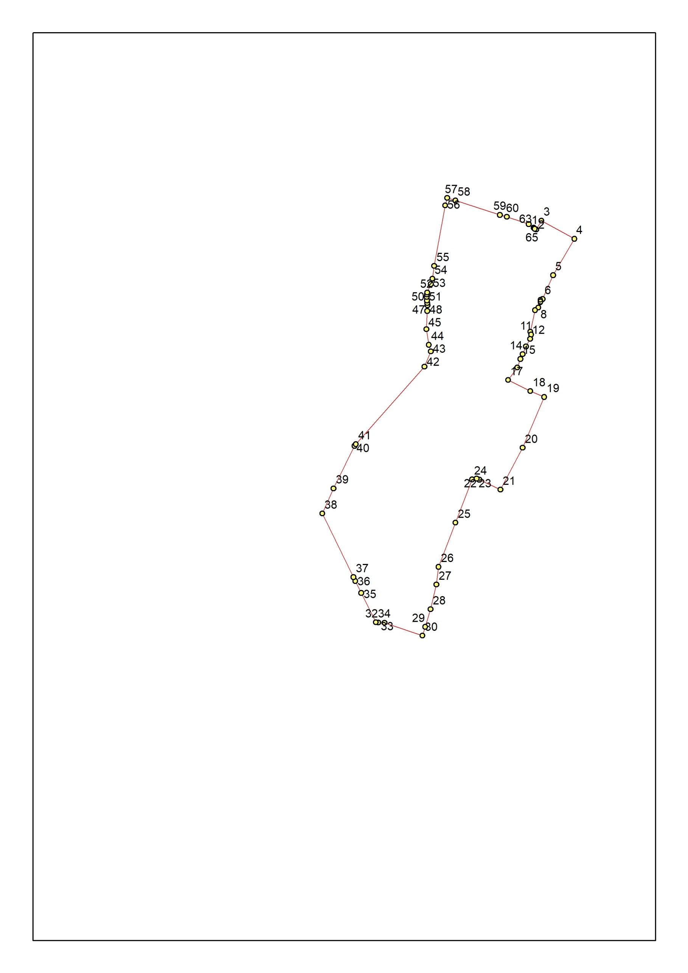
План границ населенного пункта Хонхино

Масштаб 1:10 000
Используемые условные знаки и обозначения:
граница населенного пункта
характерная точка границы населенного пункта

Подпись _____________ Дата "____" ___________2024 г.
Место для оттиска печати (при наличии) лица, составившего описание местоположения границ объекта

